МИНИСТЕРСТВО ОБРАЗОВАНИЯ И НАУКИ

РОССИЙСКОЙ ФЕДЕРАЦИИ

ФЕДЕРАЛЬНОЕ ГОСУДАРСТВЕННОЕ АВТОНОМНОЕ ОБРАЗОВАТЕЛЬНОЕ УЧРЕЖДЕНИЕ ВЫСШЕГО ОБРАЗОВАНИЯ

«САМАРСКИЙ НАЦИОНАЛЬНЫЙ ИССЛЕДОВАТЕЛЬСКИЙ

УНИВЕРСИТЕТ ИМЕНИ АКАДЕМИКА С.П. КОРОЛЕВА»

Институт информатики и кибернетики

Кафедра геоинформатики и информационной безопасности

Отчёт по лабораторной работе №2

«Git and CI»

Выполнил: Путилов Г.Р.

Группа: 6412-100503D

Проверил: Авдеев Е.В.

Самара 2023

Step 1:

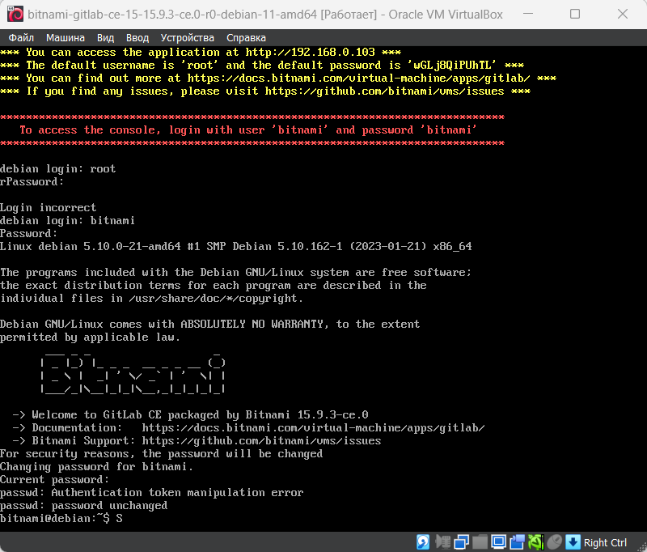  
  
Step 2:  
Using git clone, we copy the project from github, then create a gitlab project, clone it to a virtual machine, copy the files to the directory with the gitlab project, do commit and push.  
  
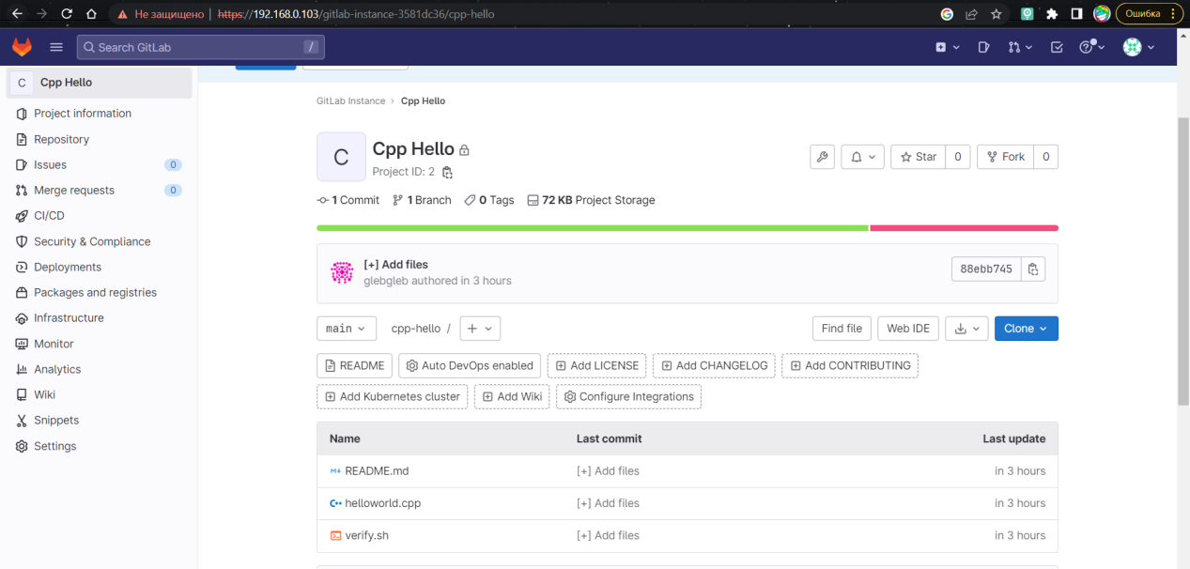

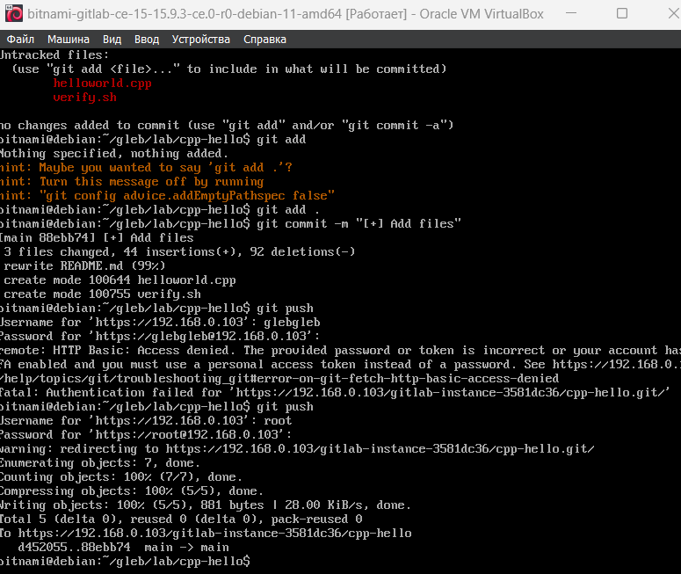

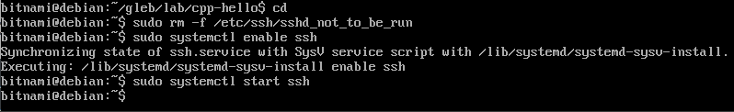

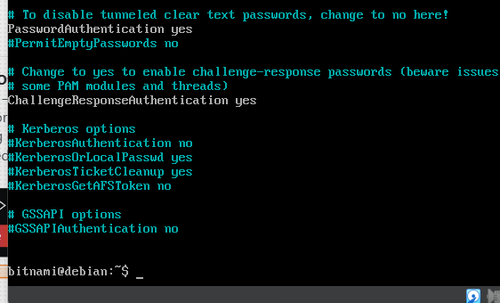

Step 3:  
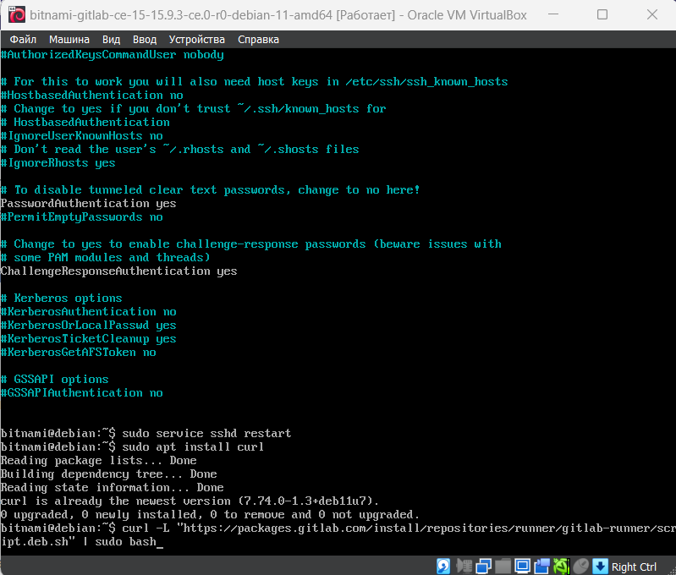

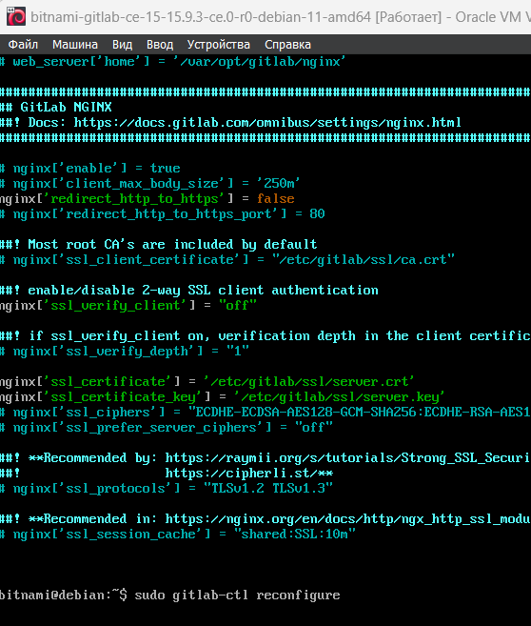

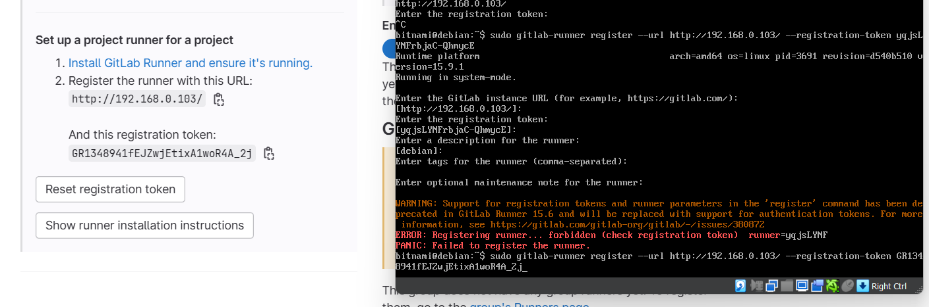

Step 4:  
  
Editing the file .gitlab-ci.yml with sudo nano, then insert the necessary lines there, then add ./verify.sh.  
  
Step 5:  
  
